**暑假班二年级数学重难点突破**

**姓名：_________**

一、我会填。(每空3分，共36分)

1．妈妈每天工作8小时，一周工作5天，妈妈一周工作(　　)小时。

2．妈妈准备了17粒纽扣，最多能钉(　　)件这样的衣服。

3.

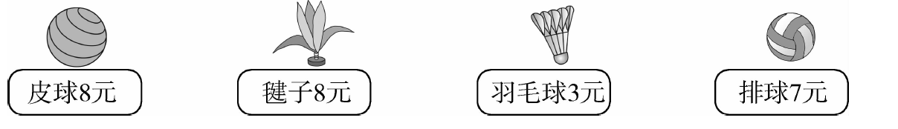

用30元买3个毽子还多(　　)元；用20元能买(　　)个羽毛球还多2元；用(　　)元买8个皮球还差4元。

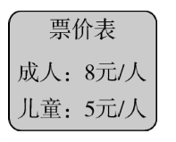4．李老师带领6名同学去省城参加机器人制作大赛，去时买车票需要(　　)元钱。

5．星期天，由小军当家。他去超市买菜，正好花了24元。

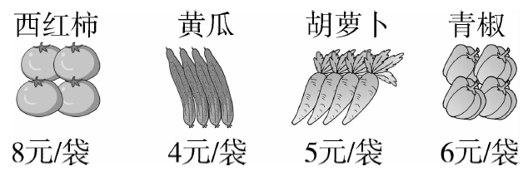

他可能买的是(　　)袋(　　　)；也可能买的是(　　　)袋(　　　)；也可能买的是(　　)袋(　　　)。

二、看图列式计算。(每题8分，共16分)

1.

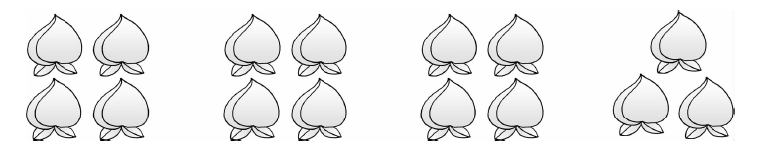

方法一：__________________　　方法二：___________________

2.

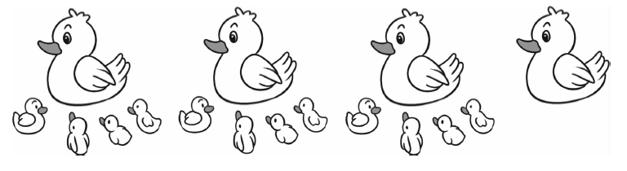

方法一：___________________　　方法二：___________________

三、我会应用。(每题12分，共48分)

1.

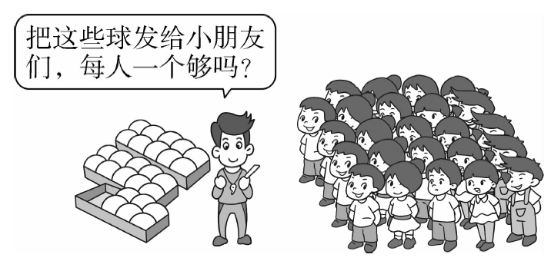

2．小东生病了，妈妈给他买了2盒药。一共有多少片药？

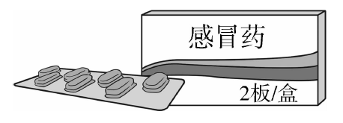

3.

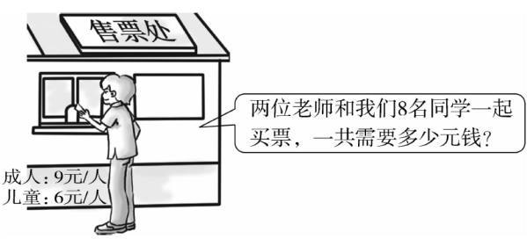

4．租车。(至少写三种不同的方案)

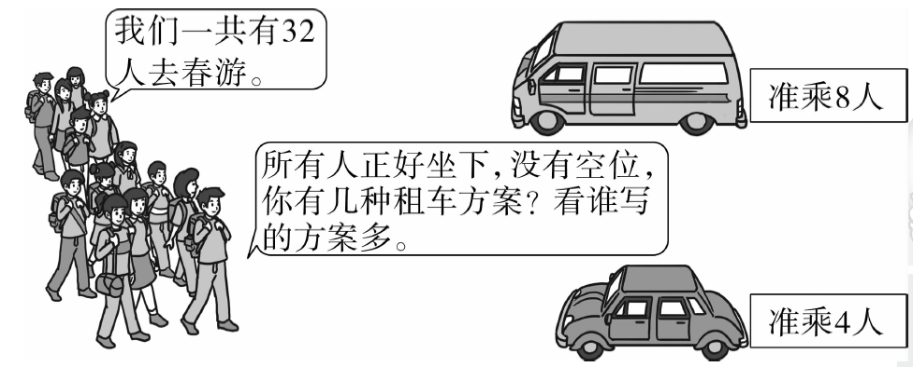

5.一共有56人去坐船。大船每只坐9人，小船每只坐7人。怎样坐船才能使用的船只数最少？写出方案过程。